Речевая готовность к школе ребенка подготовительной группы
Консультация для родителей
Подготовила учитель-логопед Беляева Е.Н.
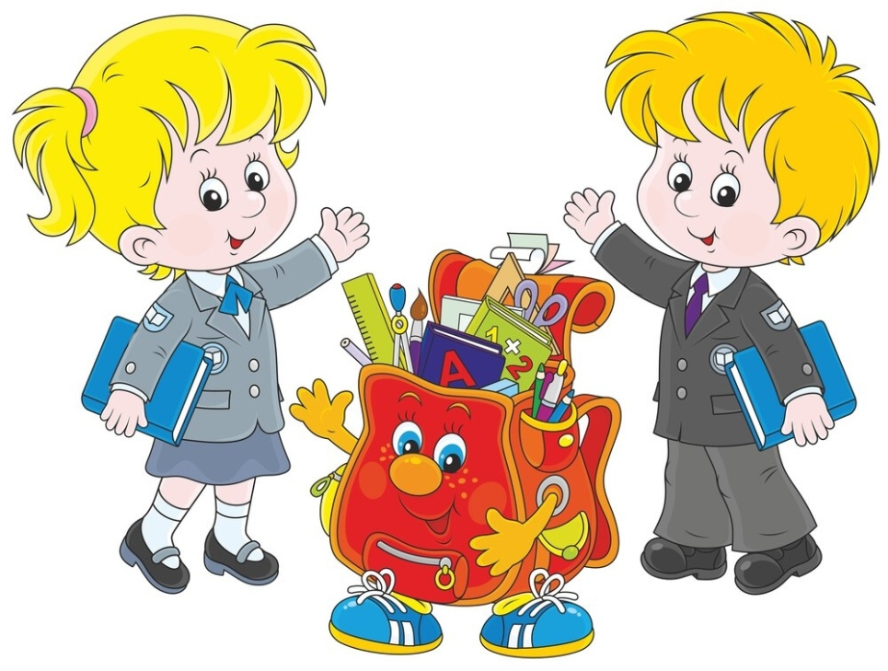
Каждый родитель с нетерпением ждет долгожданного и ответственного момента, когда любимый малыш пойдет в первый класс. Поступление в школу чрезвычайно важный момент в жизни ребенка. С приходом в школу меняется привычный для ребёнка образ жизни — он перемещается в новый неведомый прежде мир. Дошкольник становится школьником. Свойственные дошкольникам беспечность, беззаботность, погруженность в игру, сменяются жизнью, наполненной множеством требований, обязанностей и ограничений. Теперь ребенок должен каждый день ходить в школу, систематически и напряженно трудиться, соблюдать режим дня, подчиняться разнообразным нормам и правилам школьной жизни, выполнять, требования учителя, заниматься на уроке тем, что определено школьной программой, прилежно выполнять домашние задания, добиваться хороших результатов в учебе.
Но все ли сделано для того, чтобы ребенок был готов к школьному обучению? Достаточно ли развита его речь? Ведь от этого будут зависеть его успехи в усвоении абсолютно всех предметов школьной программы!
Давайте определим:
• Что входит в понятие «речевая готовность к школе».
• Какие требования предъявляет начальная школа к речи первоклассника и готовности овладеть грамотой.
• Как могут отразиться несформированные знания и умения в области развития речи на усвоении таких предметов, как письмо и чтение.
• Как помочь школьникам с низкой речевой готовностью преодолеть трудности при обучении.
Для успешного овладения чтением и письмом у детей до начала обучения в школе должны быть сформированы следующие компоненты речи:
1. Умение слушать и слышать других.
При несформированности данных умений, у ребят могут возникнуть трудности в усвоении материала, предъявляемого учителем устно.
2. Звуковая сторона речи
Правильное произношение звуков речи и четкое различение звуков речи на слух, является необходимым условием для освоения письма.
Дети должны уметь:
- четко и внятно произносить слова и фразы со сложной звуковой и слоговой наполняемостью (например: мотоциклист, регулировщик, термометр);
- уметь говорить громко, тихо, или шепотом, в зависимости от ситуации;
- изменять темп речи с учетом содержания высказывания.
Как правило, незначительные нарушения звуковой стороны речи не сказываются на успешности дальнейшего обучения. Выраженные же нарушения в этой сфере приводят к отражению неправильного произношения на письме, так как этот процесс является отражением устной речи. Ребенок пишет так, как проговаривает. На письме могут появиться замены и пропуски букв, соответствующие заменам и пропускам звуков в устной речи (шуба – «суба», жук – «зук», звезда – «зведа», рыба – «лыба», птица – «фтица», все – «псе»).
Неусвоение навыков голосообразования и голосоизменения может привести к появлению интонационных ошибок при чтении, трудностям в выборе знаков препинания на письме.
3. Функции языкового анализа.
Дети должны уметь устно (без опоры на написанное слово):
- делить предложения на слова;
- делить слова на слоги;
- уметь выделять все звуки в словах;
- устанавливать последовательность и количество звуков в слове.
Недоразвитие функций языкового анализа и синтеза проявляется на письме в искажении структуры слова и предложения.
Наиболее характерны следующие ошибки:
- слитное написание слов, особенно предлогов с другими словами; раздельное написание слов, особенно приставок и корней (черемуха – «чере муха», в доме – «вдоме», наступила – «на ступила»);
- пропуски, перестановки, добавления слогов (комната-«комата», печенье-«чепенье», паровоз-«павороз», сковородка – «скороводка», мотоцикл – «мамацикл»);
- пропуски согласных при их стечении; пропуски гласных, добавления букв (поросенок – «просенок», трава – «тарава»);
- перестановки букв (комната – «конмата»).
4. Лексическая сторона речи (словарный запас).
Дети должны уметь:
- точно подбирать слова;
- ясно выражать свои мысли, связывая различные факты в единое целое;
- дифференцировать обозначения предметов (например: «автомобиль легковой и грузовой, а не просто автомобиль», «костюм, брюки, пиджак, спортивная форма, а не просто штаны и кофта»);
- употреблять сложные слова (например: длинноногий, голубоглазый);
- пользоваться эпитетами (например: чистое поле);
- подбирать метафоры (например: туча комаров);
- использовать слова и фразы с переносным значением (например: сломя голову);
- подбирать синонимы (например: храбрый – смелый – отважный).
- употреблять сложные слова (например: длинноногий, голубоглазая);
- пользоваться эпитетами (например: чистое поле, ясное небо, сочный апельсин);
- подбирать антонимы (например: добрый - злой, высокий - низкий);
- подбирать синонимы (например: храбрый – смелый – отважный)
Недоразвитие лексической стороны речи влияет на понимание прочитанного, даже при технически правильном чтении. Такие дети с трудом осознают значение прочитанных слов, предложений, текста. Дети не могут подобрать проверочное слово необходимое при изучении правил орфографии (пробегает – бег, ножка - ноженька)
5. Грамматическая сторона речи.
У детей должны быть сформированы навыки словоизменения и словообразования:
а) Навыки словоизменения:
Дети должны уметь:
- изменять существительные по падежам и числам (например: вижу санки, а не «санку», еду на санках, а не на «санкаф»);
- употреблять различные предлоги; (дети вышли из-за стола, а не «дети вышли из стола»)
- согласовывать существительные с прилагательными в роде, числе, падеже (например: голубое полотенце, а не «голубая полотенца»);
- согласовывать существительные с числительными (например: два карандаша, пять карандашей, а не «два карандаш, пять карандашов» );
- правильно употреблять глаголы (например: я бегу, ты бежишь, они бегут, а не «ты бегишь, они бежат» и т.п.).
Если у первоклассника не сформированы навыки словоизменения, то при письме могут наблюдаться
- ошибки в падежных окончаниях и при изменении числа существительных (у Бори – «у Боре», много деревьев – «много деревов», на санках – «на санков»);
- пропуски, замены предлогов (над столом – «на столом», пошли в лес – «пошли лес»; дети вышли из-за стола, а не «дети вышли из стола»);
- ошибки согласования (белый дом – «бела дом», «пять вишен – «пять вишнев»
б) Навыки словообразования:
Дети должны уметь:
- образовывать слова с помощью уменьшительно-ласкательных и увеличительных суффиксов (например: глаза – глазки – глазищи);
- образовывать глаголы с помощью приставок (например: шел – вышел – перешел – обошел);
- образовывать название детенышей животных;
- образовывать относительные и притяжательные прилагательные от существительных (например: малина – малиновое, лиса – лисья).
Если у первоклассника не сформированы навыки словообразования, то при письме могут наблюдаться:
- замены суффиксов (козлята – «козленки», виноградный – «виноградовый», беличья – «белкиновая»);
- замены приставок (захлестнула – «нахлестнула»).
У таких детей с трудом формируется прогностическое чтение и письмо, когда ребенок интуитивно понимает, какое окончание будет у следующего слова.
Связная речь.
Под связной речью принято понимать такие развернутые (то есть состоящие из нескольких или многих предложений) высказывания, которые позволяют человеку систематично и последовательно излагать свои мысли.
Дети должны уметь:
- свободно общаться с взрослыми и сверстниками;
- поддерживать разговор на темы, доступные возрасту;
- рассказывать о пережитых событиях;
- пересказывать содержание небольшой сказки, рассказа;
- описывать окружающие предметы;
Нарушение самостоятельной связной речи может выражаться в трудностях пересказа, в составлении рассказа, а в дальнейшем в написании сочинений и изложений. У детей могут наблюдаться трудности конструирования сложных предложений, пропуски членов предложений, нарушения последовательности слов в предложении.
Ежегодно среди поступающих в первый класс детей имеются те, у которых сохраняются различные дефекты речи, которые впоследствии могут сказаться негативно на формирование письма и чтения. Является заблуждением, что роль родителей в процессе исправления речи оканчивается в момент обращения к специалисту. Каким бы хорошим специалистом не был логопед, он не сможет без участия родителей эффективно помочь ребенку. Только совместные усилия приводят к хорошим результатам. На логопедических занятиях у ребенка формируется кратковременный навык правильной речи, который должен контролироваться со стороны окружающих ребенка взрослых и закрепляться в различных видах деятельности. Основная задача родителей в процессе коррекционного воздействия состоит в активном взаимодействии с логопедом. Родителям необходимо интересоваться ходом и результатами коррекционного процесса, обращаться за советом к специалисту по возникшим вопросам, проводить доступные в домашних условиях логопедические упражнения. К тому же родители должны помнить о том, что речь взрослых является образцом для подражания ребенка, поэтому важно общаться с ребенком на правильном русском языке.
Сейчас появляется все больше развивающих компьютерных игр. При соблюдении охранительного режима их использования, если таковые рекомендованы ведущими специалистами с мировым именем в области коррекции речи, можно также смело рекомендовать как полезные. Использование игр (например, «Мерсибо» и «SLOGY») позволит активизировать познавательную активность ребенка, обеспечит нужное количество повторений учебного материала при сохранении положительного отношения к заданию (предупреждая переутомление), будет способствовать более прочному усвоению изучаемого материала.
Таким образом, хорошо развитая речь будущего первоклассника послужит средством успешного обучения по всем предметам в школе
Литература:
1. Ахутина, Т.В. Диагностика речевых нарушений школьников с использованием нейропсихологических методов: пособие для логопедов и психологов / Т.В. Ахутина, Т.А. Фотекова. — М., 2002.
2. Бургуменко, Е.А. Готовность детей к школе: Диагностика психического развития и коррекция его неблагоприятных вариантов: метод.разработки для школьного психолога / Е.А. Бургуменко – М., 1990.
3. Власова, Т.А. Методы обследования нарушений речи у детей: сб. научн. тр. / Т.А. Власова, И.Т. Власенко, Г.В. Чиркина. — М., 1982.
4. Каше, Г.А. Подготовка к школе детей с недостатками речи / Г.А. Каше. — М., 1985.
5. Кравцова, Е.Е. Психологические проблемы готовности детей к обучению в школе / Е.Е. Кравцова.- М., 1983 г.
6. Кузнецова, В.Г. Основы специальной психологии / В.Г. Кузнецова. — М., 2002. 7. Лисина Н.И.
7. Пантелеева, Л.А. Психологическая готовность к школьному обучению детей с речевыми нарушениями / Л.А. Пантелеева // Журнал «Логопед». – 2004. — №4.
8. Парамонова, Л.Г. Тесты для детей «Готов ли Ваш ребенок к школе»: сб. тестов и развивающих упражнений / Л.Г. Парамонова, М.Н. Ильина. – СПб., 1998.
9. Парамонова Л.Г., Головнева Н.Л. Подготовка к школе.-СПб.:Дельта, 1999.
10.https://logoportal.ru/vyistuplenie-logopeda-na-roditelskom-sobranii-v-pervom-klasse.html?ysclid=laqugt3ake698801120

